МИНИСТЕРСТВО ОБРАЗОВАНИЯ РЕСПУБЛИКИ БЕЛАРУСЬ

Учреждение образования
«Гомельский государственный университет
имени Франциска Скорины»

Факультет физики и информационных технологий
Кафедра общей физики

ПОЯСНИТЕЛЬНАЯ ЗАПИСКА
к курсовому проекту
на тему

«МОБИЛЬНЫЙ АНАЛИЗАТОР СПЕКТРА АУДИОФАЙЛОВ»
ГГУ КП 1-39 03 02 030 ПЗ

Исполнитель:
Студент группы МС-32: _____________ Занько С.С.

Научный руководитель:
Старший преподаватель
Кафедры общей физики _____________ Подалов М. А.

Гомель 2023
РЕФЕРАТ

Курсовой проект: 35 страниц, 3 главы, 17 рисунков, 6 источников.
МОБИЛЬНЫЙ АНАЛИЗАТОР СПЕКТРА АУДИОФАЙЛОВ.
Объектом и предметом исследования является разработка мобильного устройства для анализа спектра аудиофайлов.
Цель работы: после получения практических навыков в разработке мобильных устройств, создать универсальное мобильное устройство для анализа спектра аудиофайлов и реализовать его дальнейшее отображение на светодиодной матрице.
В ходе данного курсового проекта решились следующие задачи:
- выполнен анализ предметной области.
- обоснована разработка мобильного анализатора спектра аудиофайлов
- разработана структурная электрическая схема.
- разработана принципиальная электрическая схема.
- разработана модель и алгоритм функционирования мобильного анализатор спектра аудиофайлов.
- оформлена пояснительная записка
Актуальность темы курсовой обусловлена тем, что анализаторы аудио спектра играют важную роль в музыкальной и звуковой индустрии, позволяя не только анализировать и оптимизировать качество звука, но и создавать новые эффекты и звуковые сценарии. Более того, такие инструменты широко применяются в медицинской диагностике и научных исследованиях, где анализ спектра звука может дать полезную информацию о состоянии объекта или процесса.
Во время работы над курсовым проектом были исследованы различные анализаторы спектра, а также, были изучены принципы работы аудиофильтров, а также различные методы усиления и нормализации сигнала.

Содержание
ВВЕДЕНИЕ 4
Цель работы: 4
Задачи: 4
1 АНАЛИЗ ПРЕДМЕТНОЙ ОБЛАСТИ. ПОСТАНОВКА ЗАДАЧИ 5
1.1 Описание предметной области 5
1.2 Постановка задачи 6
1.4 Arduino Nano 7
1.4 Arduino Uno 8
1.5 ESP-32 10
1.6 Raspberry Pi 11
1.7 Сравнительная таблица выбранных платформ 12
2 Разработка электрических схем анализатора спектра аудиофайлов 14
2.1 Разработка структурной схемы анализатор спектра аудиофайлов 14
2.2 Разработка принципиальной схемы анализатор спектра аудиофайлов 16
3 Разработка модели и алгоритма функционирования мобильного анализатора спектра аудиофайлов 22
3.1 Описание среды разработки 22
3.2 Описание библиотеки для разложения спектра 23
3.3 Описание библиотеки FastLED 27
3.4 Описание кода программы 28
Заключение 31
Список использованных источников 32

ВВЕДЕНИЕ

Наш постоянно развивающийся мир не стоит на месте и вместе с ним семимильными шагами развиваются и технологии. Среди них огромную нишу занимают различные мобильные устройства, радиоприборы, гаджеты, которые без сомнений облегчили работу человека во всех сферах деятельности. Для этих целей, а также для анализа спектра звуковых сигналов в реальном времени, и применяются современные анализаторы спектра.
Анализатор спектра – это прибор для наблюдения и измерения относительного распределения энергии электрических (электромагнитных) колебаний в полосе частот.
Анализаторы спектра становятся все более актуальными в нашей жизни, поскольку многие устройства используют звуковые сигналы в качестве основного способа коммуникации. Они помогают в анализе и измерении энергии электрических колебаний, что делает их важными для различных областей, таких как наука, технологии, медицина и многое другое. Они также позволяют получать информацию о спектре звуков, что может быть полезно для музыкальных проектов, работы с звукозаписью и многих других приложений.

Цель работы:
Получив практические навыки разработки мобильного прибора, разработать мобильное устройство, предназначенное для анализа спектра аудиофайлов и последующего вывода его на светодиодную матрицу.

Задачи:
- Выполнить анализ предметной области.
- Обосновать разработку мобильного анализатор спектра аудиофайлов
- Разработать структурную электрическую схему.
- Разработать принципиальную электрическую схему.
- Разработать модель и алгоритм функционирования мобильного анализатор спектра аудиофайлов.

АНАЛИЗ ПРЕДМЕТНОЙ ОБЛАСТИ. ПОСТАНОВКА ЗАДАЧИ

1.1 Описание предметной области

Данный проект будет разрабатываться для корректного считывания и анализа аудиоспектра. Для этого нам потребуется разработать соответствующее устройство. Зададимся вопросом зачем анализировать спектр. Такое представление даёт нам возможность наглядно увидеть события в звуке, то есть различные изменения в громкости, паузы и даже ноты в записи музыкального инструмента. Вдобавок, разложение звука на частоты позволяет нам отличать друг от друга инструменты в полифонической записи, что в результате даёт нам еще большую гибкость в редактировании.
Нельзя не отметить такое свойство спектроанализатора как баллистика: это так называемая инерционность измерителей в частотных полосах. Она имеет такие параметры как скорость атаки и скорость спада уровня [1].
Применение анализаторов спектра довольно обширно, но только в лабораториях и на промышленном производстве. Обычно они применяются для настройки амплитудно-частотной характеристики акустических систем, измерении различных частотных характеристик в микроволновой и радиоволновой областях, а также при тестировании радио, кабельного телевидения и т.д. [2]
Основная задача анализатора аудио спектра заключается в измерении и отображении амплитуды звуковых частот, присутствующих в аудио сигнале. Для этого сигнал проходит через анализатор, где его разбивают на отдельные частотные диапазоны. Затем каждый из этих диапазонов анализируется и визуализируется в виде графика, отображающего амплитуду сигнала в зависимости от его частоты.
Один из наиболее распространенных типов анализатора аудио спектра – это спектральный анализатор в реальном времени. Он позволяет анализировать звуковой сигнал в режиме реального времени и отображать результаты на экране в виде графика или спектрограммы.
Существует несколько методов анализа аудио спектра, таких как быстрое преобразование Фурье (FFT) и оконное преобразование Фурье (STFT). FFT преобразует временной сигнал в спектральный, а STFT делает это для каждого окна сигнала, что позволяет получать более детальную информацию о спектре.
Анализатор аудио спектра может использоваться для различных целей, таких как настройка звукового оборудования, детектирование и измерение шумов, анализ музыкальных треков, обнаружение неисправностей в аудио-сигналах и т.д.
Квалификация анализаторов спектра:
- по диапазону частот (низкочастотные, широкополосные и оптические);
- по принципу действия (параллельного типа и последовательного типа);
- по способу обработки измерительной информации и представлению результатов (аналоговые и цифровые).
- по характеру анализа (скалярные, дающие информацию только об амплитудах, гармонических составляющих спектра, и векторные, предоставляющие также информацию о фазовых соотношениях)
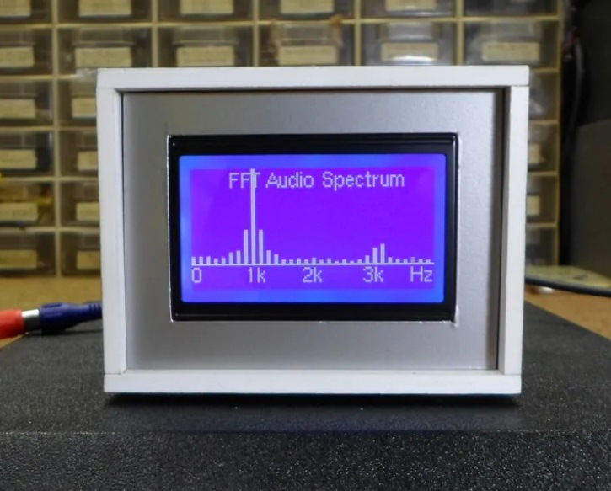
Рисунок 1 – Пример анализатора спектра аудиофайлов

1.2 Постановка задачи

Для правильной работы нашего анализатора следует изучить его принципы работы. Анализатор должен отвечать таким требованиям как:
- модульность (возможность заменить компонент на более усовершенствованный);
- безотказный вывод спектра на светодиоды;
- возможность управления и настройки вывода спектра;

1.3 Выбор платформы для рассмотрения

Выбор платформы зависит от требований к производительности, размеру и стоимости проекта, а также от наличия опыта в разработке на конкретной платформе.
Для рассмотрения и подробного сравнения было взято несколько популярных платформ: Arduino Nano, Arduino Uno, ESP-32, Raspberry Pi.

1.4 Arduino Nano

Arduino Nano — это компактная плата разработки на базе микроконтроллера Atmel AVR, которая представляет собой миниатюрную версию платы Arduino Uno. Arduino Nano имеет малые размеры и вес, что делает ее идеальным выбором для проектов с ограниченным местом, например, для использования в маленьких роботах, датчиках и других устройствах, где пространство играет важную роль.
Arduino Nano имеет аналогичную функциональность и производительность как Arduino Uno, но в более компактном форм-факторе. Она работает на базе микроконтроллера ATmega328P с тактовой частотой 16 МГц, имеет 32 КБ флеш-памяти для хранения программного кода, 2 КБ оперативной памяти (SRAM) и 1 КБ EEPROM для хранения постоянных данных.
Плата Arduino Nano имеет 14 цифровых пинов ввода-вывода (в том числе 6 с возможностью использования ШИМ), 8 аналоговых входов, интерфейсы UART, SPI и I2C, а также возможность генерации сигнала прерывания. Она может быть программирована с помощью USB-порта или серийного порта (загрузчик уже предустановлен), а также с помощью внешнего программатора.
Чтобы Arduino Nano начала функционировать, её необходимо запитать одним из двух возможных способов, а именно:
- через USB-кабель при подключении к компьютеру или другому источнику питания 5V.
- при помощи внешнего стабилизированного источника питания, напряжение которого должно лежать в диапазоне 6-20V (рекомендуется 7-12V). Данное напряжение подаётся непосредственно на вход VIN платы Arduino Nano.
Данная плата имеет множество применений, таких как создание роботов, автоматических систем контроля, систем управления домашними приборами и т.д. Она также широко используется в образовательных целях, так как она обладает простым и доступным интерфейсом программирования и может быть использована для создания простых и сложных проектов.
Arduino Nano имеет большое сообщество пользователей и разработчиков, которые предоставляют множество библиотек и проектов, доступных для бесплатной загрузки из Интернета. Кроме того, Arduino Nano совместима с множеством компонентов и датчиков, которые позволяют создавать уникальные и инновационные проекты, даже для новичков в области электроники и программирования.
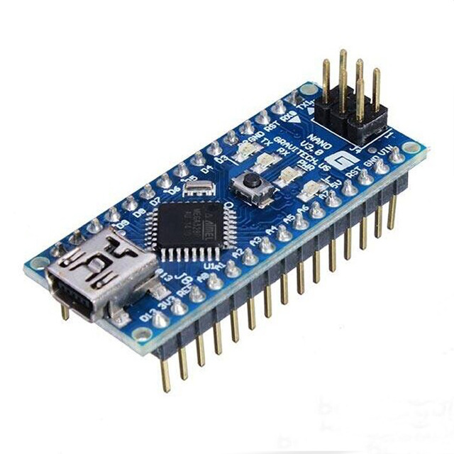
Рисунок 2 – Arduino Nano

1.4 Arduino Uno

Arduino Uno — это открытая микроконтроллерная платформа, разработанная для облегчения проектирования и создания электронных устройств. Она является одной из самых популярных платформ в мире DIY-электроники.
Arduino Uno основана на микроконтроллере ATmega328P от компании Atmel. Этот микроконтроллер имеет 32 килобайта флэш-памяти для хранения программ, 2 килобайта оперативной памяти (ОЗУ) и 1 килобайт EEPROM для хранения постоянных данных. Он также имеет 14 цифровых пинов, 6 из которых могут быть использованы для широтно-импульсной модуляции (PWM), и 6 аналоговых пинов, каждый из которых может измерять напряжение в диапазоне от 0 до 5 вольт. Микроконтроллер работает на частоте 16 МГц и имеет встроенный кварцевый резонатор.
Arduino Uno также имеет USB-интерфейс, который позволяет ей быть подключенной к компьютеру и программированной через Arduino IDE (интегрированная среда разработки). Это делает ее очень удобной для начинающих, которые не хотят изучать низкоуровневые языки программирования. Arduino IDE позволяет легко писать программы на языке Wiring (производном от языка C++) и загружать их на платформу через USB-порт.
Данная плата также имеет много дополнительных функций, которые делают ее удобной для многих задач. Например, она имеет встроенный регулятор напряжения, который позволяет ей работать от источника питания в диапазоне от 7 до 12 вольт. Это означает, что она может использоваться с батареями или с адаптерами переменного тока. Кроме того, на платформе есть разъемы для подключения дополнительных модулей и датчиков, что делает ее очень гибкой.
Arduino Uno имеет широкое применение во многих областях, включая робототехнику, автоматизацию домашней электроники, интернет вещей (IoT), научные исследования и образование. Ее простота в использовании и широкие возможности делают ее популярной платформой как для начинающих, так и для профессионалов в области электроники и программирования. Существует огромное количество готовых библиотек и скетчей (программ на языке Arduino), которые позволяют быстро и легко создавать проекты на основе Arduino Uno.
Кроме того, Arduino Uno имеет множество разъемов, позволяющих подключить к ней различные устройства, такие как датчики, светодиоды, моторы, дисплеи и т.д. Контроль и управление этими устройствами происходит с помощью программ, написанных на языке Arduino и загруженных на плату через USB-порт.
В целом, Arduino Uno является мощной, гибкой и удобной платформой для создания широкого спектра электронных проектов. Ее простота в использовании, большие возможности и доступность для новичков и профессионалов в области электроники и программирования делают ее неплохим выбором для любого, кто интересуется созданием электронных устройств.
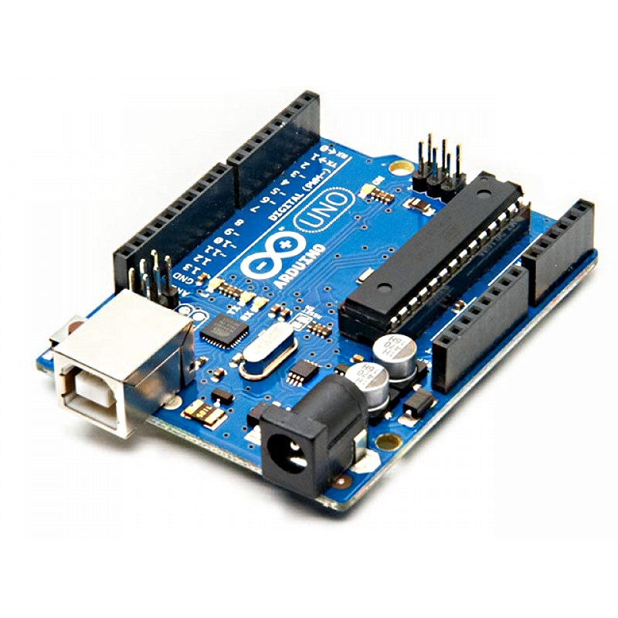
Рисунок 3 – Arduino Uno

1.5 ESP-32

ESP-32 (Espressif Systems Processor) — это микроконтроллер с открытым исходным кодом, созданный компанией Espressif Systems. Он представляет собой однокристальную систему, объединяющую высокопроизводительный двухъядерный процессор Xtensa LX6 с тактовой частотой до 240 МГц, с Wi-Fi и Bluetooth-контроллерами, а также множеством периферийных устройств, таких как АЦП, ЦАП, UART, SPI, I2C и других.
ESP-32 имеет 520 Кб ОЗУ и 16 Мб флэш-памяти для хранения программного обеспечения, данные и файловую систему. Он поддерживает различные режимы энергосбережения, включая Deep Sleep Mode, что позволяет потреблять всего 10 мкА энергии в режиме ожидания.
ESP-32 часто используется для создания IoT-устройств и прототипирования, благодаря своей высокой производительности, беспроводной связи и поддержке множества периферийных устройств. Он также может быть использован в робототехнике, системах автоматизации домашней электроники, научных исследованиях и других областях.
Для программирования ESP-32 можно использовать Arduino IDE или любую другую среду разработки, поддерживающую язык программирования C или C++. Существует множество библиотек и примеров кода для упрощения разработки и ускорения процесса создания проектов на основе ESP-32.
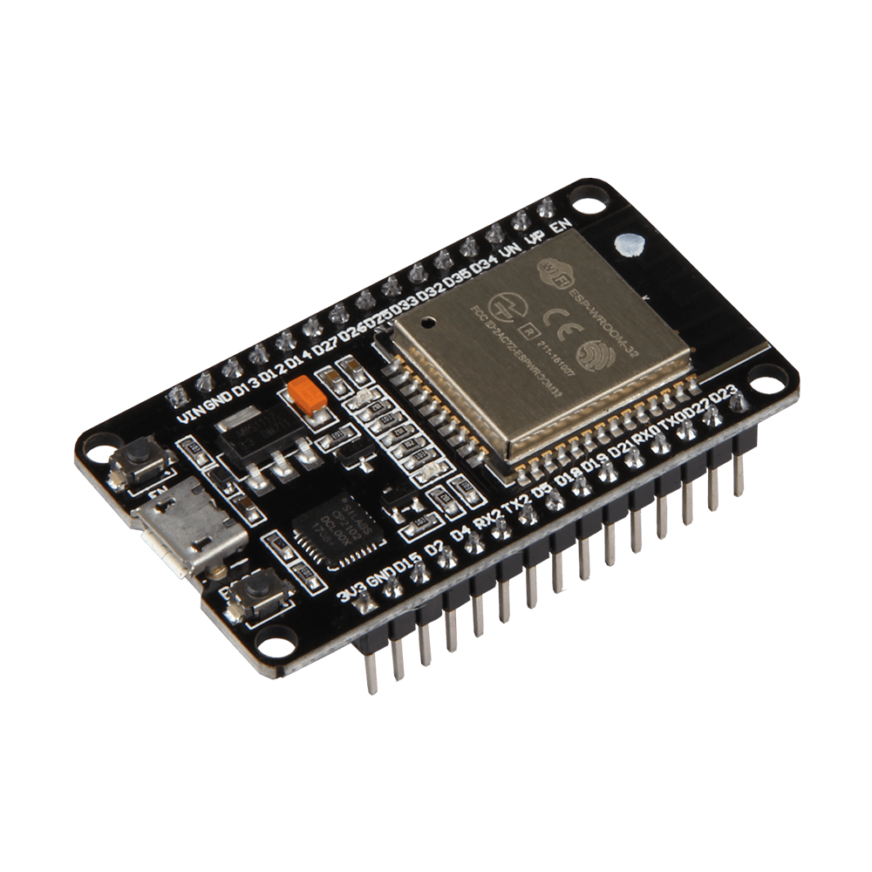
Рисунок 4 – ESP-32

1.6 Raspberry Pi

Raspberry Pi — это одноплатный компьютер размером с кредитную карту, который был разработан британской фирмой Raspberry Pi Foundation. Он основан на процессоре ARM и работает на операционной системе Linux.

Raspberry Pi предоставляет возможность разработчикам, энтузиастам и студентам создавать различные электронные проекты. Он обладает большой гибкостью и многими интерфейсами ввода-вывода, включая HDMI, Ethernet, USB и GPIO (General Purpose Input/Output), которые позволяют управлять различными устройствами и сенсорами.
Raspberry Pi может использоваться в качестве мини-компьютера для обучения программированию, разработки интернет-приложений, игр, медиа-центра и других проектов. Он также может быть использован в качестве основы для создания умного дома, автоматизации процессов и IoT-приложений.
Существует несколько моделей Raspberry Pi, включая Raspberry Pi 4, Raspberry Pi 3 B+, Raspberry Pi 3, Raspberry Pi Zero W и другие. Каждая из них имеет свои особенности и спецификации, но все они обеспечивают высокую производительность и возможность создания множества проектов.
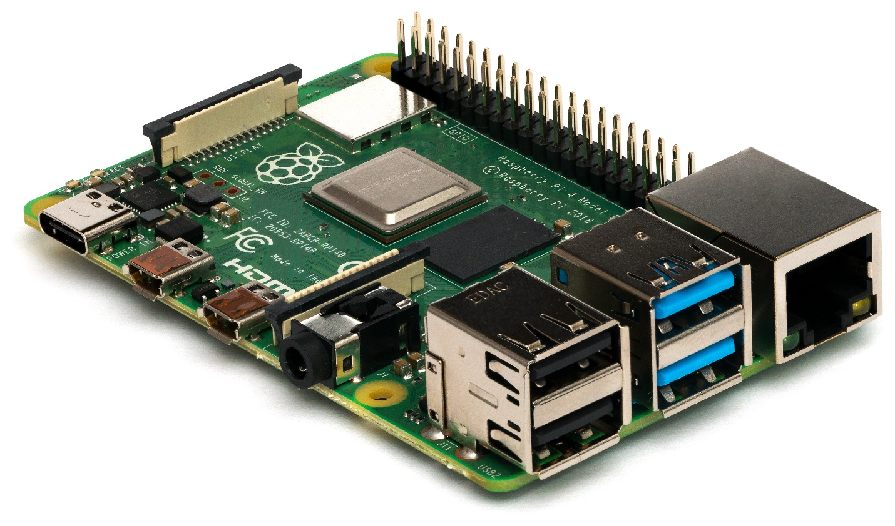
Рисунок 5 – Raspberry Pi

1.7 Сравнительная таблица выбранных платформ

Таблица 1 – Сравнение платформ
 | Arduino Uno | Arduino Nano | ESP-32 | Raspberry Pi
Микроконтроллер | ATmega328P | ATmega328P | ESP32-D0WDQ6 | Broadcom BCM2711
Архитектура | AVR | AVR | Xtensa LX6 | ARM Cortex-A72
Частота процессора | 16 МГц | 16 МГц | 160 МГц | 1.5 ГГц
Количество ядер | 1 | 1 | 2 | 4
Объем оперативной памяти | 2 Кб | 2 Кб | 520 Кб | 1-8 Гб
Объем встроенной памяти | 32 Кб | 32 Кб | 4-16 Мб | MicroSD
Количество цифровых входов/выходов | 14/6 | 14/8 | 36/18 | 26/40
Количество аналоговых входов | 6 | 8 | 18 | 0
Поддержка Wi-Fi | Нет | Нет | Да | Да
Поддержка Bluetooth | Нет | Нет | Да | Да
HDMI | Нет | Нет | Нет | Да
Ethernet | Нет | Нет | Да | Да
USB | 1 | 1 | 1 | 2
Операционная система | Нет | Нет | FreeRTOS, ESP-IDF | Raspbian, Ubuntu, Windows 10 IoT Core
Размер (мм) | 68.6 x 53.4 | 18 x 45 | 53.3 x 25.4 | 85.6 x 56.5
Для данного проекта не нужны большие мощности, а больше важен размер и количество нужных портов, а также цена, поэтому, исходя из таблицы выше, было принято решение делать проект на платформе Arduino Nano.

2 Разработка электрических схем анализатора спектра аудиофайлов

2.1 Разработка структурной схемы анализатор спектра аудиофайлов

Структурная схема подразумевает под собой построение схемы из различных блоков. Так как анализатор будет реализован с помощью различных библиотек для Arduino, то схема будет состоять из трёх основных блоков: светодиодной матрицы WS2812b, Arduino Nano и блока питания. Рассмотрим детальнее каждый из них.
Для вывода спектра будет использоваться 256-светодиодная матрица WS2812b.
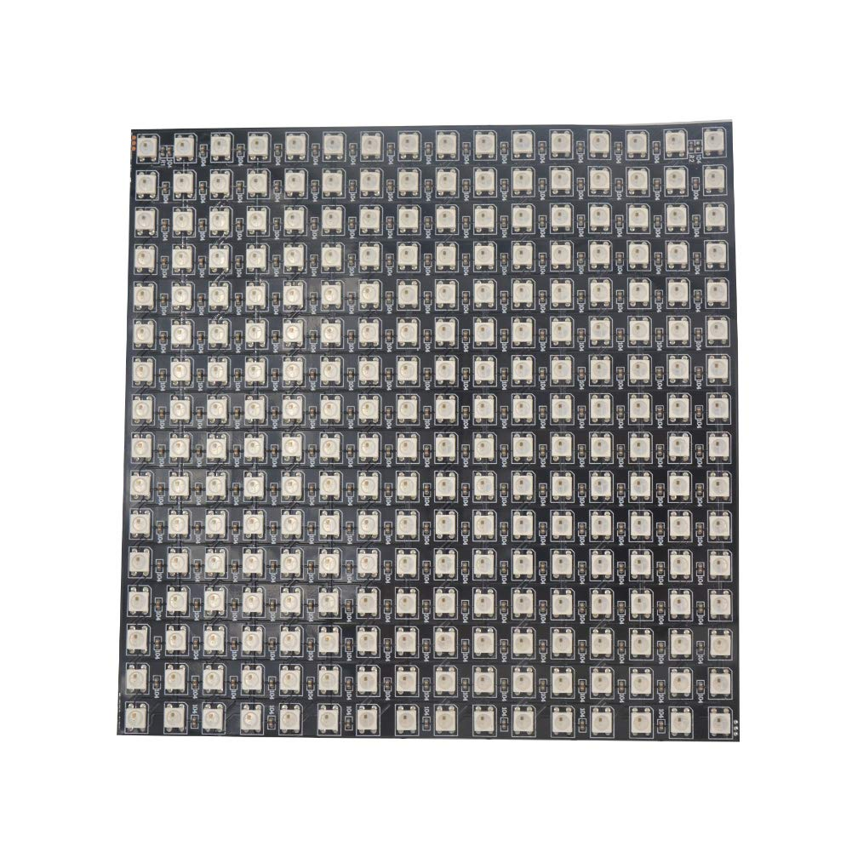
Рисунок 6 – WS2812b
WS2812B – это интегральный светодиодный модуль, который состоит из RGB светодиода и драйвера управления цветом, встроенного в корпус 5050 SMD. Этот светодиодный модуль может работать в цепочке, при этом каждый модуль может быть адресован индивидуально через единственную линию данных. Такой подход позволяет создавать красивые световые эффекты, такие как радужные бегущие огни, эффект "огня", мерцание и многое другое.
Данной матрицей можно управлять с помощью микроконтроллера, такого как Arduino, Raspberry Pi и других. Эти светодиоды могут работать от напряжения 5 В, что делает их идеальным выбором для различных проектов, включая домашнюю автоматизацию, украшение интерьера, световые шоу и другие.
WS2812B может быть использована для создания массивов светодиодов, которые могут состоять из сотен и тысяч светодиодов, что позволяет создавать красивые световые установки. Светодиоды могут быть также использованы в светодиодных полосах, гибких светодиодных лентах и других светодиодных изделиях.
Светодиоды матрицы имеют компактный размер, что делает её удобным выбором для проектов, в которых пространство ограничено. Они также могут быть легко установлены на плату, что делает их простыми в использовании для электронных проектов.
Также, WS2812B имеет высокую яркость, широкий угол обзора и возможность управления каждым светодиодом индивидуально. Эти свойства делают её популярным выбором для создания различных световых эффектов и дизайнерских проектов.
В итоге, WS2812B – это универсальные и легко управляемые светодиоды, которые могут быть использованы для создания красивых и функциональных световых установок в различных проектах, а также анализатора спектра аудиофайлов.
Arduino Nano в анализаторе аудио спектра будет использована для управления светодиодной матрицей, которая будет отображать полученный анализ спектра.
Arduino Nano обладает достаточной производительностью и памятью для выполнения этой задачи. Она будет подключена к компьютеру с помощью USB-кабеля для загрузки программы анализатора спектра и обработки полученных данных.
Блок питания является важной частью анализатора аудио спектра, поскольку он обеспечивает питание всей электроники и электрических компонентов внутри устройства. Блок питания преобразует внешний источник электропитания во внутреннее напряжение, необходимое для работы устройства. Блок питания будет использоваться на 65W, что позволит работать матрице на полную мощность, обеспечивая её энергией.
Для того, чтобы составить структурную схему нашего анализатора спектра аудиофайлов, следует выбрать среду, в которой данная схема будет разрабатываться. Оптимальным вариантом будет являться AutoCAD от компании Autodesk.
Autodesk AutoCAD — это программное обеспечение для создания 2D и 3D-моделей, в основном используемое в инженерном проектировании и конструировании. В контексте создания структурной схемы анализатора аудио спектра, AutoCAD будет использован для разработки структурной схемы. Использование AutoCAD в создании структурной схемы анализатора аудио спектра может значительно упростить процесс проектирования и конструирования устройства, позволяя более точно определить расположение компонентов.
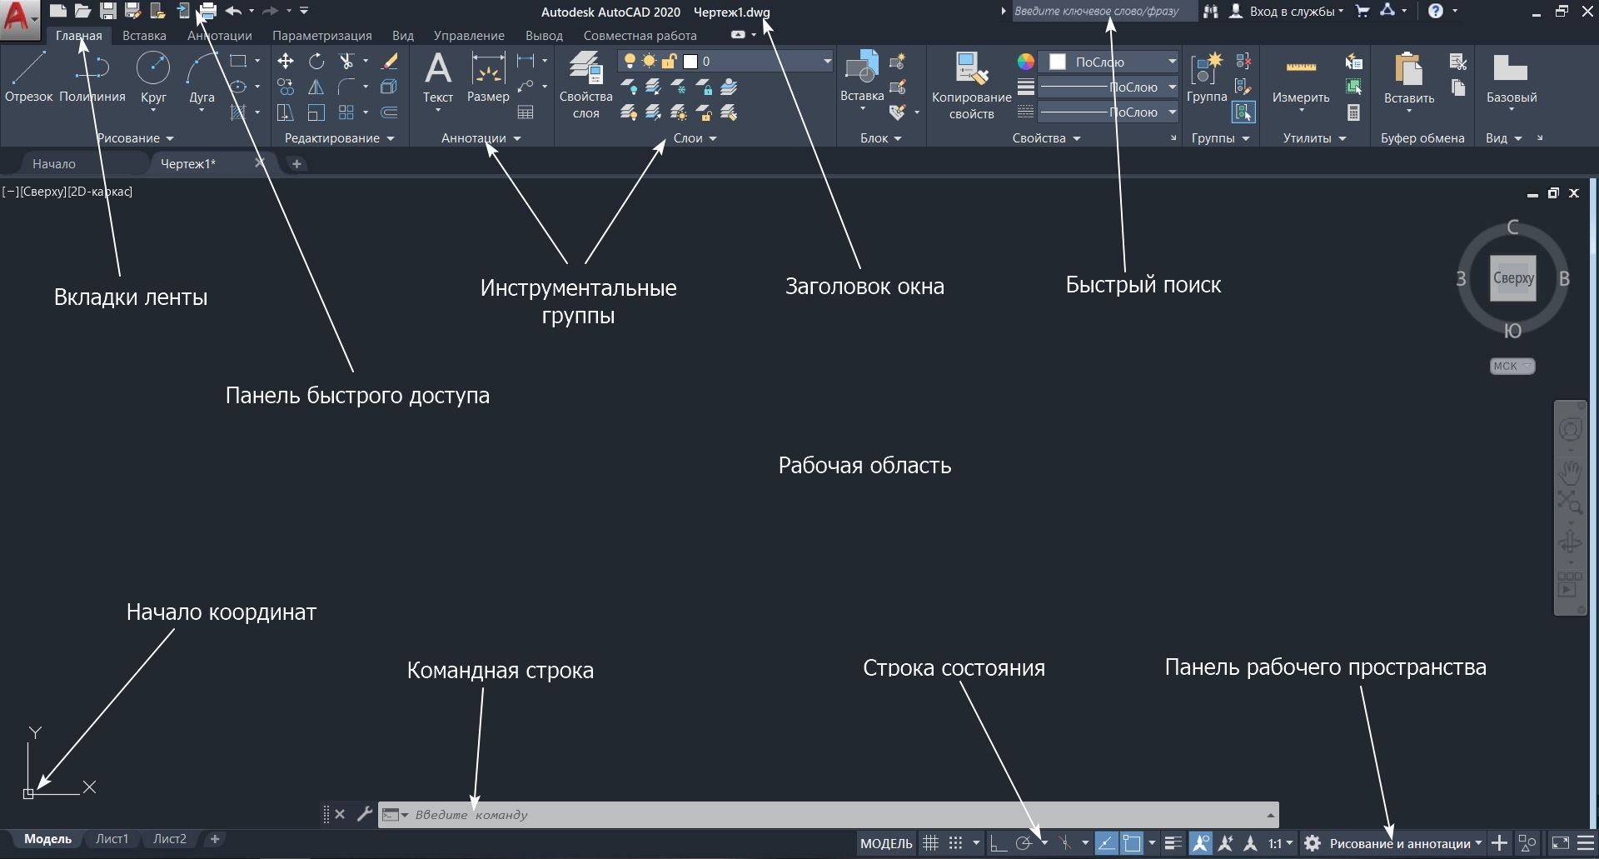
Рисунок 7 – Интерфейс программы AutoCAD

Основной связью в структурной схеме будет являться связь между микроконтроллером и светодиодной матрицей, которая будет выполнена тонкими проводами типа Dupont или JST, присоединенными к соответствующим пинам Arduino и контактам матрицы.
Запитываться матрица будет при помощи блока питания и обычного USB-кабеля, припаянного к контактам WS2812b.
Немаловажной связью будет являться связь Arduino Nano через mini-jack кабель к устройству, через который будет передаваться аудиофайл. Для данной связи был подобран популярный и надежный mini-jack кабель от проводных наушников.

2.2 Разработка принципиальной схемы анализатор спектра аудиофайлов

Для разработки принципиальной схемы потребуется необходимое ПО, в котором можно наглядно показать схему. Одним из наиболее оптимальных вариантов является бесплатный KiCAD.
KiCAD — это программное обеспечение с открытым исходным кодом для проектирования электрических схем и печатных плат. Оно имеет большой набор инструментов, которые позволяют создавать сложные принципиальные схемы, схемы расположения компонентов и печатных плат [3].
Программа KiCad написана на языке С++. В ее состав входят следующие:
1. Основные приложения:
- менеджер проектов kicad, позволяющий создавать и настраивать параметры новых работ;
- редактор электрических схем eeschema для рисования и компоновки схем, включающий редактор символов;
- редактор печатных плат pcbnew, формирующий схему электрических цепей и включающий в себя редактор посадочных мест,
2. Дополнительные утилиты:
- просмотрщик файлов формата Gerber – gerbview;
- программа для определения посадочных мест в соответствии с компонентами на схеме – cvpcb;
- редактор просмотра отчётов wyoeditor.
Кроме того, KiCad включает в себя множество библиотек электронных компонентов, для которых есть выполненные в программе Wings3D трехмерные модели.
Для создания принципиальной схемы анализатора спектра аудиофайлов в KiCAD, нужно выбрать соответствующий тип проекта и настроить его параметры, такие как размеры печатной платы и кол-во слоев. Затем добавляем компоненты из библиотеки KiCAD, редактируем их свойства и соединяем между собой проводами.
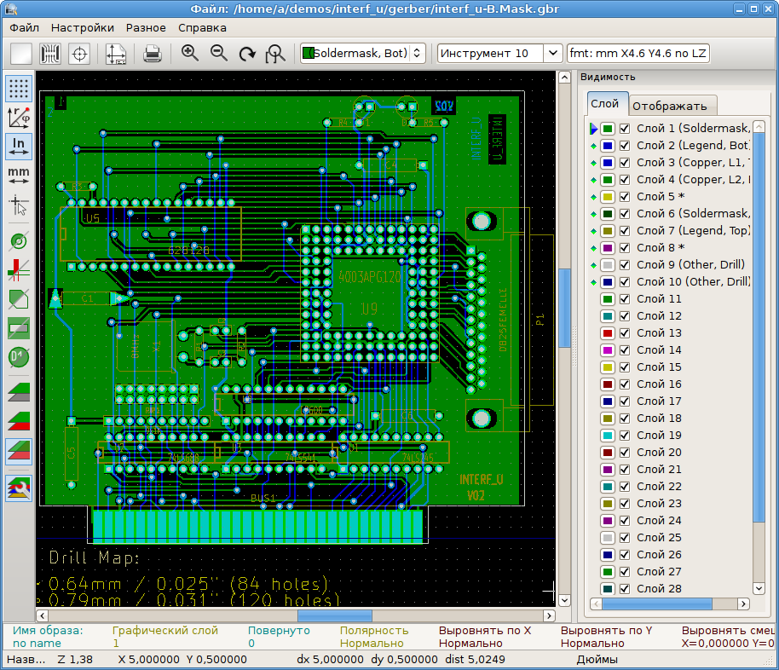
Рисунок 8 – Интерфейс программы KiCAD
KiCAD позволяет использовать различные виды соединений между компонентами, такие как прямые, кривые и булавочные. Кроме того, KiCAD имеет возможность автоматической маршрутизации проводов и создания списка материалов для проекта.
В качестве второй рассматриваемой САПР приведём в пример Qucs, написанную на языке программирования C++.
Приложение Qucs (или Quite Universal Circuit Simulator) основано на открытом исходном коде и, подобно аналогичным редакторам, обладает всеми необходимыми для модификации схем средствами. Для удобства имеется поддержка «горячих клавиш» и выпадающие меню. При работе со сложными схемами предлагается использование подсхем, позволяющих отделить часть основной схемы в виде блоков [4].
Кроме того, программное обеспечение имеет собственный текстовый редактор, приложения для расчета фильтров и согласованных цепей, калькуляторы линий и синтеза аттенюаторов. Присутствует возможность оформления чертежа путем добавления рамки и штампа. К схемам можно подключать пользовательские уравнения, причем в формулах могут быть использованы все доступные функции данного софта или их сочетания.
Qucs обеспечивает возможность анализа различных параметров электронных схем, таких как напряжение, ток, мощность, импеданс и другие. Он также позволяет проводить различные типы анализа, включая частотный, температурный и параметрический анализ
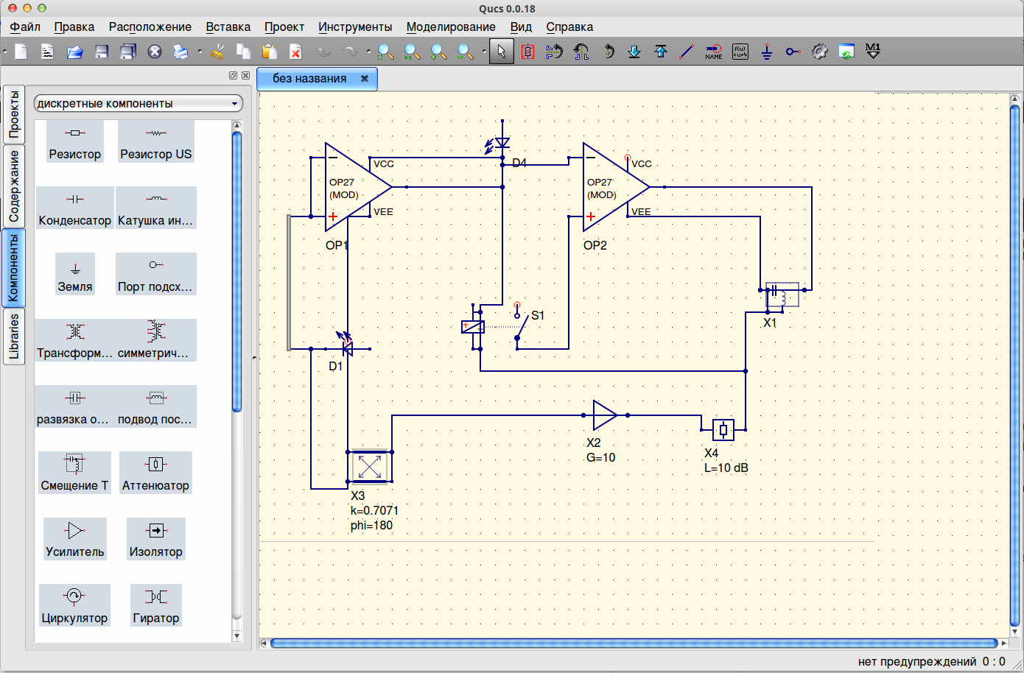
Рисунок 9 – Интерфейс программы Qucs
Данная программа обеспечивает простой и понятный пользовательский интерфейс, который позволяет создавать и редактировать схемы с помощью графического интерфейса пользователя. Она также поддерживает экспорт и импорт файлов в различных форматах, включая SPICE (Simulation Program with Integrated Circuit Emphasis), который является стандартным форматом для описания электронных схем.
САПР KiCAD и Qucs являются инструментами для разработки электронных схем и имеют свои преимущества и недостатки. В данном случае, выбор САПР KiCAD может быть обоснован следующими причинами:
- Большая популярность и сообщество: KiCAD имеет широкое сообщество пользователей и разработчиков, что облегчает поиск ответов на вопросы и решения проблем при разработке схемы.
- Интуитивно понятный интерфейс: KiCAD имеет простой и понятный интерфейс, что облегчает работу с программой для начинающих и опытных пользователей.
- Многофункциональность: KiCAD предоставляет широкий набор инструментов для создания и редактирования схем, расположения компонентов на печатных платах и создания трехмерных моделей печатных плат.
- Широкие возможности экспорта: KiCAD поддерживает экспорт схем и печатных плат в различные форматы, включая Gerber, DXF и SVG.
Однако, Qucs также имеет свои преимущества, такие как более точное моделирование схем, удобное создание прототипов и поддержка симуляции электрических схем.
Проанализировав всю информацию, принято решение использовать для данного проекта программу KiCAD.
Для построения принципиальной схемы нашего анализатора в KiCAD, следует использовать необходимые библиотеки, в которых будут находиться нужные элементы.
MCU_Module — это библиотека компонентов для САПР KiCAD, которая содержит различные микроконтроллеры (MCU) от различных производителей, таких как Atmel, NXP, STMicroelectronics, и другие. Библиотека предназначена для упрощения процесса проектирования электронных схем, в которых используются микроконтроллеры.
Библиотека MCU_Module позволяет легко интегрировать выбранный микроконтроллер в схему и упрощает процесс проектирования и отладки электронных устройств. Кроме того, она также предоставляет возможность выбора необходимых компонентов, что помогает сэкономить время на поиске их в других библиотеках. Из MCU_Module был взят требующийся микроконтроллер Arduino Nano.

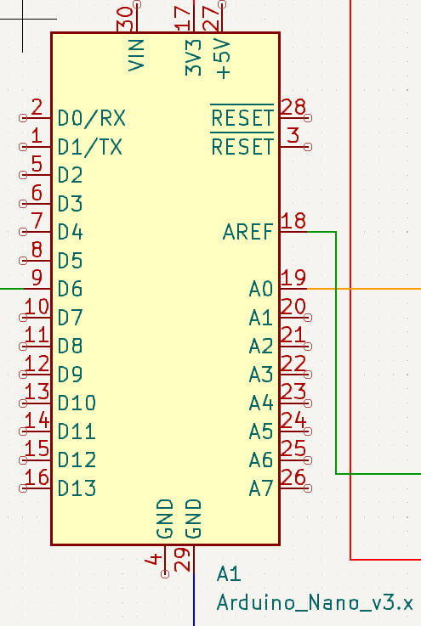
Рисунок 10 – Модуль Arduino Nano из библиотеки MCU_Module
Вторым по счёту, а также по важности компонентом, который мы возьмем из библиотеки KiCAD будет являться модуль светодиодной матрицы WS2812b.
WS2812B — это светодиодный компонент из библиотеки LED в KiCAD. Данный модуль имеет три канала цвета (красный, зеленый, синий) и может работать с напряжением питания от 3,5 до 5,3 В. Каждый светодиод имеет уникальный адрес, который может быть настроен при помощи программного обеспечения.
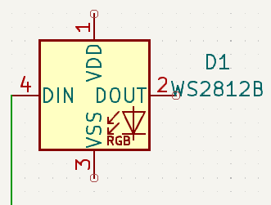
Рисунок 11 – Модуль WS2812b из библиотеки LED

Кроме того, на принципиальной схеме также указан штекер 3.5 мм, который был добавлен из библиотеки Connector_Audio, он имеет 3 канала, 2 из которых (центральный и звуковой) подключаются к земле и аналоговому входу.
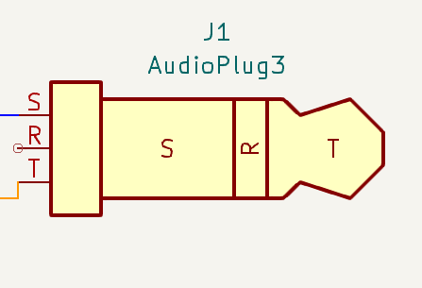
Рисунок 12 – Модуль AudioPlug3 из библиотеки Connector_Audio

3 Разработка модели и алгоритма функционирования мобильного анализатора спектра аудиофайлов

3.1 Описание среды разработки

Для написания кода для нашего проекта будет использоваться бесплатная среда Arduino IDE.
Arduino IDE — интегрированная среда разработки для Windows, MacOS и Linux, разработанная на Си и C ++, предназначенная для создания и загрузки программ на Arduino-совместимые платы, а также на платы других производителей [5].
В Arduino IDE встроен компилятор, который преобразует код программы на языке C++ в бинарный код, понятный микроконтроллеру на плате Arduino. Кроме того, в Arduino IDE есть ряд библиотек и скетчей, которые могут быть использованы для разработки программного обеспечения на платформе Arduino. Одна из основных возможностей Arduino IDE – это поддержка множества платформ Arduino, включая Arduino Uno, Arduino Mega, Arduino Due и многие другие. Это позволяет пользователям легко переключаться между различными платформами в зависимости от требований их проектов.
Для удобства разработки Arduino IDE предоставляет пользователю множество инструментов, таких как подсветка синтаксиса, автодополнение, возможность быстрой загрузки кода на плату Arduino и отладки программы в реальном времени.
Далее перечислены всевозможные преимущества Arduino IDE:
- доступность;
- удобный для использования и понимания интерфейс;
- программа совместима со всеми версиями операционных систем Windows;
- наличие необходимых для работы инструментов;
- несколько вариантов языков программирования;
- возможность углубить знания языка C++;
- встроенный набор примеров программ;
- функции сохранения, экспорта, проверки, поиска, замены скетчей [6].
В целом, Arduino IDE – это интуитивно понятная и мощная среда разработки, которая позволяет пользователям быстро и легко разрабатывать программное обеспечение на платформе Arduino и воплощать свои проекты в жизнь.

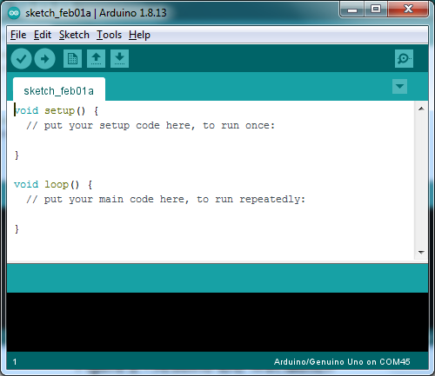
Рисунок 13 – Интерфейс программы Arduino IDE

3.2 Описание библиотеки для разложения спектра

Для начала, для оцифровки и разложения звуковой волны в спектр нам потребуется алгоритм быстрого преобразования Фурье.
Быстрое преобразование Фурье (БПФ) - это алгоритм, который позволяет быстро (за O(n log n) операций) вычислять дискретное преобразование Фурье (ДПФ) для последовательности дискретных данных. В контексте анализа аудиофайлов, БПФ может быть использован для разложения звуковой волны на частотные компоненты, из которых состоит её спектр.
Для применения БПФ к аудиофайлу, мы должны сначала преобразовать звуковой сигнал из временной области в частотную область, используя оконную функцию, которая разбивает сигнал на короткие сегменты и применяет к каждому из них ДПФ. Каждый сегмент может быть представлен в виде комплексного вектора, где мнимая часть представляет собой фазовый сдвиг, а действительная часть представляет амплитуду.
Чтобы ускорить оцифровку, будем использовать алгоритм, который основан на БПФ – это быстрое преобразование Хартли. Для него в Arduino IDE предусмотрена специальная библиотека, которая облегчает работу со спектром.
Быстрое преобразование Хартли (БПХ) — это функция, которая преобразует сигналы временной области в частотную область. Это именно то, что делает более известное быстрое преобразование Фурье, но она специально разработана для реальных данных, тогда как БПФ работает со сложными данными. В результате БПХ использует вдвое меньше вычислительной мощности и вдвое меньше памяти. Это является неоспоримым преимуществом, так как мы работаем на компактной плате Arduino Nano, которая обладает небольшим количеством памяти.
Таблица 2 – Характеристика памяти
Функция | Запуск | Изменение порядка | Окно | Лин | Лин8 | log
N | SRAM/Flash(B) | Flash(B) | Flash(B) | SRAM/Flash(B) | SRAM/Flash(B) | SRAM/Flash(B)
256 | 512/476 | 120 | 512 | 256/768 | 128/640 | 128/256
128 | 256/224 | 56 | 256 | 128/768 | 64/640 | 64/256
64 | 128/100 | 28 | 128 | 64/768 | 32/640 | 32/256
32 | 64/40 | 12 | 64 | 32/768 | 16/640 | 16/256
16 | 32/12 | 6 | 32 | 16/768 | 8/640 | 8/256
Библиотека Arduino FHT — это быстрая реализация стандартного алгоритма БПХ, который работает только с реальными данными. Она может дать вам до 256 частотных интервалов с глубиной 16 бит при минимальной частоте обновления ~ 3 мс. Она регулируется от 16 до 256 ячеек и имеет несколько методов вывода для удовлетворения различных потребностей. Он может быть установлен на 16-битный линейный, 8-битный линейный, 8-битный логарифмический или 8-битный октавный выход. Уровень шума у FHT немного лучше, чем у FFT, и составляет около -78 дБ. При использовании встроенного АЦП минимальный уровень шума АЦП немного выше, чем минимальный уровень шума FHT, что дает где-то между 9b и 10b SNR (-55dB).
Улучшение скоростных характеристик по сравнению с БПФ связано с тем, что нам не требуется умножать входные переменные на фиксированные константы косинуса и синуса. Это затрачивает много времени на микроконтроллерах ATmega. Вместо этого, мы используем сложение, так как многие константы синуса и косинуса равны 0 или 1, что облегчает процесс сложения.
Стоит отметить также, что для оптимизации используется линейная интерполяция входного пространства с разными наклонами для разных секций. Это заметно увеличивает скорость программы
Таблица 3 – Скоростная характеристика
Функция | Запуск | Изменение порядка | Окно | Лин. | Лин8 | log | oct
N | (мс) | (us) | (us) | (us) | (us) | (us) | (us)
256 | 3.18 | 363 | 576 | 566 | 441 | 508 | 425
128 | 1.30 | 123 | 288 | 287 | 220 | 258 | 223
64 | 0.51 | 61 | 144 | 148 | 111 | 130 | 119
32 | 0.18 | 27 | 72 | 77 | 56 | 66 | 67
16 | 0.12 | 13 | 36 | 44 | 28 | 39 | 39

Для увеличения частоты оцифровки до 38.4 кГц была использована теорема Котельникова, тем самым подняв максимальную частоту дискретизации до 19.2 кГц.
Теорема Котельникова, также известная как теорема выборки Шеннона, устанавливает, что если сигнал содержит частоты не выше половины частоты дискретизации, то он может быть точно восстановлен из его выборки, взятой с интервалом времени не менее, чем в два раза меньшим, чем период самой высокочастотной компоненты сигнала. Для обеспечения высокой точности и качества анализа аудио сигналов, необходимо правильно выбирать частоту дискретизации в соответствии с теоремой Котельникова
В контексте проекта анализатора спектра аудиофайлов, теорема Котельникова означает, что для того, чтобы точно восстановить спектр аудиосигнала, его нужно дискретизировать с частотой, в два раза большей, чем максимальная частота сигнала. Например, для аудио сигнала, содержащего частоты до 20 кГц, необходимо дискретизировать его с частотой не менее 40 кГц. Это позволит представить аналоговый аудиосигнал в виде последовательности дискретных отсчетов, которые затем могут быть обработаны для анализа спектра с помощью алгоритмов быстрого преобразования Фурье или быстрого преобразования Хартли.
В данной библиотеке быстрого преобразования Хартли мы можем использовать различные встроенные функции. Описание каждой из использованных в коде функций приведено ниже.
Первая функция - fht_run(). Эта функция является основной функцией библиотеки FHT и выполняет преобразование Хартли над входными данными. Прототип функции выглядит следующим образом: void fht_run(uint8_t *data). В качестве аргумента функция принимает указатель на массив данных типа uint8_t, который содержит входные данные. Функция изменяет содержимое массива данных, заменяя его результатами преобразования.
Далее, функция fht_reorder(). Для правильного применения преобразования Хартли данные должны быть переупорядочены перед вызовом fht_run(). Функция fht_reorder() выполняет эту задачу. Прототип функции выглядит следующим образом: void fht_reorder(uint8_t *data). В качестве аргумента функция принимает указатель на массив данных типа uint8_t, который содержит входные данные. Функция изменяет содержимое массива данных, переупорядочивая его таким образом, чтобы он соответствовал требованиям преобразования Хартли.
Третья функция – fht_window(). Преобразование Хартли может быть улучшено путем применения оконной функции к входным данным. Функция fht_window() применяет оконную функцию к массиву входных данных. Прототип функции выглядит следующим образом: void fht_window(uint8_t *data). В качестве аргумента функция принимает указатель на массив данных типа uint8_t, который содержит входные данные. Функция изменяет содержимое массива данных, применяя к нему оконную функцию.
Немаловажной функцией в библиотеке FHT является fht_mag_log(). Она предназначена для вычисления логарифма амплитуды спектра на основе вычисленных значений БПХ.
Она принимает в качестве аргументов указатель на массив с вычисленными значениями БПХ, размер массива и указатель на массив для хранения логарифма амплитуды.
Функция использует формулу для вычисления логарифма амплитуды, которая выглядит следующим образом:
log_magnitude = log10(1 + sqrt(re^2 + im^2)),
где re и im – это действительная и мнимая части значения FHT соответственно.
Значения логарифма амплитуды сохраняются в массив, переданный в качестве аргумента, и могут использоваться для дальнейшей обработки спектра, то есть для визуализации и анализа.
Функция analyze_audio() в библиотеке FHT используется для анализа аудио сигналов, разложения их на спектр и последующей визуализации. Она принимает на вход массив значений аудио сигнала и его размер, затем производит предварительную обработку сигнала, выполняя преобразование Хартли. Далее, она вычисляет амплитуды гармоник и преобразует их в логарифмический масштаб, используя функцию fht_mag_log(). Затем эти значения можно использовать для визуализации спектра аудио сигнала.

3.3 Описание библиотеки FastLED

FastLED – это библиотека для Arduino и других платформ, которая позволяет легко и быстро управлять адресуемыми светодиодными лентами. Она предоставляет широкий выбор функций для управления светодиодами, включая настройку яркости, установку цвета, запуск анимаций, рисование графических изображений и многое другое.
Основным преимуществом FastLED является его высокая производительность. Библиотека использует различные методы оптимизации для достижения максимальной скорости работы, включая использование аппаратного ускорения, такого как DMA, когда это возможно. Это позволяет управлять даже большими светодиодными лентами с миллионами светодиодов с минимальными задержками и снижением производительности. FastLED также предоставляет обширную документацию и множество примеров кода для различных типов светодиодных лент и различных эффектов. Библиотека поддерживает широкий спектр адресуемых светодиодов, включая WS2812, APA102, SK6812 и другие.

Ниже приведено описание полезных функций данной библиотеки.
- FastLED.addLeds() – эта функция добавляет LED-матрицы или ленты к библиотеке, указывая количество светодиодов и тип микроконтроллера.
- FastLED.setBrightness() – с помощью этой функции можно установить яркость светодиодов в ленте или матрице.
- FastLED.show() – данная функция отправляет данные о цвете светодиодов на все светодиоды в ленте или матрице.
- FastLED.clear() – очищает все светодиоды в ленте или матрице.
- FastLED.delay() – эта функция останавливает выполнение программы на заданное количество миллисекунд.
- FastLED.color() – с помощью этой функции можно создавать цветовые значения для светодиодов на основе значений красного, зеленого и синего (RGB) цветов.
- FastLED.showColor() – функция устанавливает все светодиоды в ленте или матрице в один заданный цвет.
- FastLED.setTemperature() – изменяет цветовую температуру светодиодов в ленте или матрице.
- FastLED.setCorrection() – эта функция позволяет установить корректировку цветов светодиодов для более точного отображения цветов.
- FastLED.setDither() – включает дизеринг для сглаживания переходов между цветами на светодиодах.

3.4 Описание кода программы

Для удобства управления устройством, все основные переменные были вынесены в начало программы. Настройки размера матрицы и яркости светодиодов для анализатора приведены на скриншоте ниже:
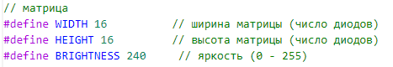
Рисунок 14 – Код для настройки количества и яркости светодиодов
Настройка цвета высоты полос спектра:
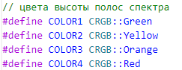
Рисунок 15 – Код для настройки цвета высоты полос спектра
Для регулирования сигнала, анимации, громкости, а также точек максимума были написаны специальные переменные каждая из которых показана на скриншоте ниже:
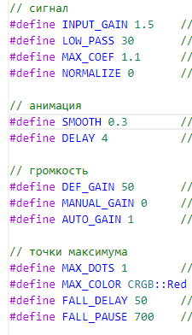
Рисунок 16 – Код для настройки параметров программы

Переменная INPUT_GAIN отвечает за коэффициент усиления входного сингнала, LOW_PASS – за нижний порог чувствительности шумов, MAX_COEF – данный коэффициент делает максимальные пики чуть меньше максимума, NORMALIZE – данная переменная отвечат за нормализацию пиков
Две переменных анимации SMOOTH и DELAY регулируют плавность движения столбиков и задержку между обновлениями матрицы соответственно.
Громкость регулируется переменной DEF_GAIN, которая отвечает за максимальный порог по умолчанию, но при включенных MANUAL_GAIN или AUTO_GAIN данная настройка игнорируется.
Для настройки точек максимума используются 4 переменных, которые регулируют включение/выключение точек максимума, их цвет, а также скорость и задержку перед падением.
В функции setup предусмотрены инструкции для установки определенных битов регистра.
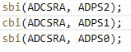
Рисунок 17 – Код для настройки скорости преобразования АЦП
Данный фрагмент кода устанавливает предделитель частоты настройки АЦП (аналогово-цифрового преобразователя) в 32. Это делается путем установки битов ADPS2, ADPS1 и ADPS0 в 1, 0 и 1 соответственно, используя команды sbi и cbi.
ADPS2, ADPS1 и ADPS0 являются битами регистра ADCSRA (регистр настройки АЦП). Предделитель частоты настройки АЦП определяет частоту дискретизации, с которой производятся измерения входного сигнала. Установка предделителя на значение 32 означает, что частота дискретизации будет уменьшена в 32 раза по сравнению с базовой частотой АЦП. Это может быть полезно для повышения точности измерений в случаях, когда входной сигнал изменяется медленно и нет необходимости в высокой частоте дискретизации.
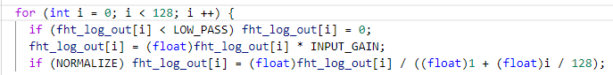\
Рисунок 18 – Код для обработки выходных данных
На каждой итерации цикла проверяется, меньше ли текущее значение fht_log_out[i] порога LOW_PASS. Если да, то значение устанавливается в 0. Это можно использовать для применения фильтра нижних частот, чтобы убрать шумы или другие не интересующие нас частоты.

Затем значение fht_log_out[i] умножается на коэффициент INPUT_GAIN. Этот коэффициент может использоваться для увеличения или уменьшения амплитуды сигнала.
Если флаг NORMALIZE установлен, то значение fht_log_out[i] нормализуется. Это делается путем деления значения на ((float)1 + (float)i / 128), где i - текущая позиция в массиве. Это используется для компенсации того факта, что высокочастотные значения обычно имеют более низкие амплитуды, чем низкочастотные значения.

Заключение

В ходе разработки курсового проекта было проанализирована предметная область. Изучены анализаторы спектра, их структура и принцип работы. Также, рассмотрели область их применения и характеристики с параметрами. Проведен анализ микроконтроллеров и выбран наиболее оптимальный для проекта.
Во второй главе рассматривались различные САПР для проектирования принципиальной схемы. Была изучена САПР KiCad, с помощью которой была разработана принципиальная схема. Разработана структурная схема устройства, а также описаны необходимые модули, находящиеся в библиотеке KiCad.
В третьей главе была выбрана IDE для разработки, составлена блок-схема работы устройства, а также проанализированы библиотеки, использующиеся для написания кода программы. В конце главы приведены фрагменты кода для работы программы.
Таким образом, в результате выполнения курсового проекта был разработан анализатор спектра аудиофайлов, позволяющий пользователям производить быстрый и точный анализ частотного спектра звуковых файлов.

Список использованных источников

- Спектроанализатор [Электронный ресурс] URL: https://prosound.ixbt.com/education/spektr-analys.shtml. – Дата доступа: 27.03.2023.
- Использование анализатора спектра [Электронный ресурс] URL: https://digamma.by/stati/ispolzovanie-analizatorov-spektra.html. – Дата доступа: 27.03.2023.
- Программа KiCAD [Электронный ресурс] URL: https://cxem.net/software/kicad.php. – Дата доступа: 19.04.2023.
- Программа Qucs [Электронный ресурс] URL: https://cxem.net/software/qucs.php. – Дата доступа: 19.04.2023.
- Описание Arduino IDE [Электронный ресурс] URL: https://ru.wikipedia.org/wiki/Arduino_IDE. – Дата доступа: 23.04.2023.
- Преимущества Arduino IDE [Электронный ресурс] URL: https://ampermarket.kz/base/arduino_ide/. – Дата доступа: 23.04.2023.
- Github [Электронный ресурс] URL: https://github.com/szanko02/spectrum_analyzer. - Дата доступа 23.04.2023.

Приложение А

Структурная электрическая схема анализатора спектра аудиофайлов
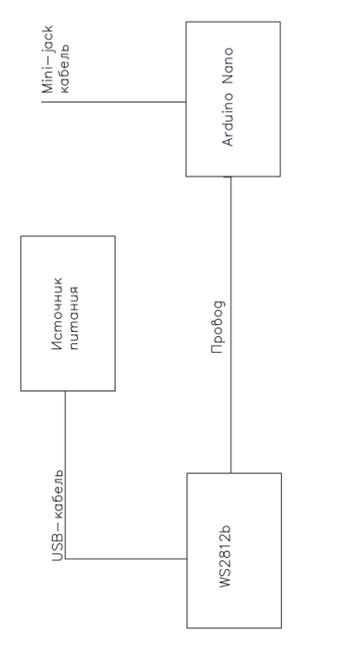
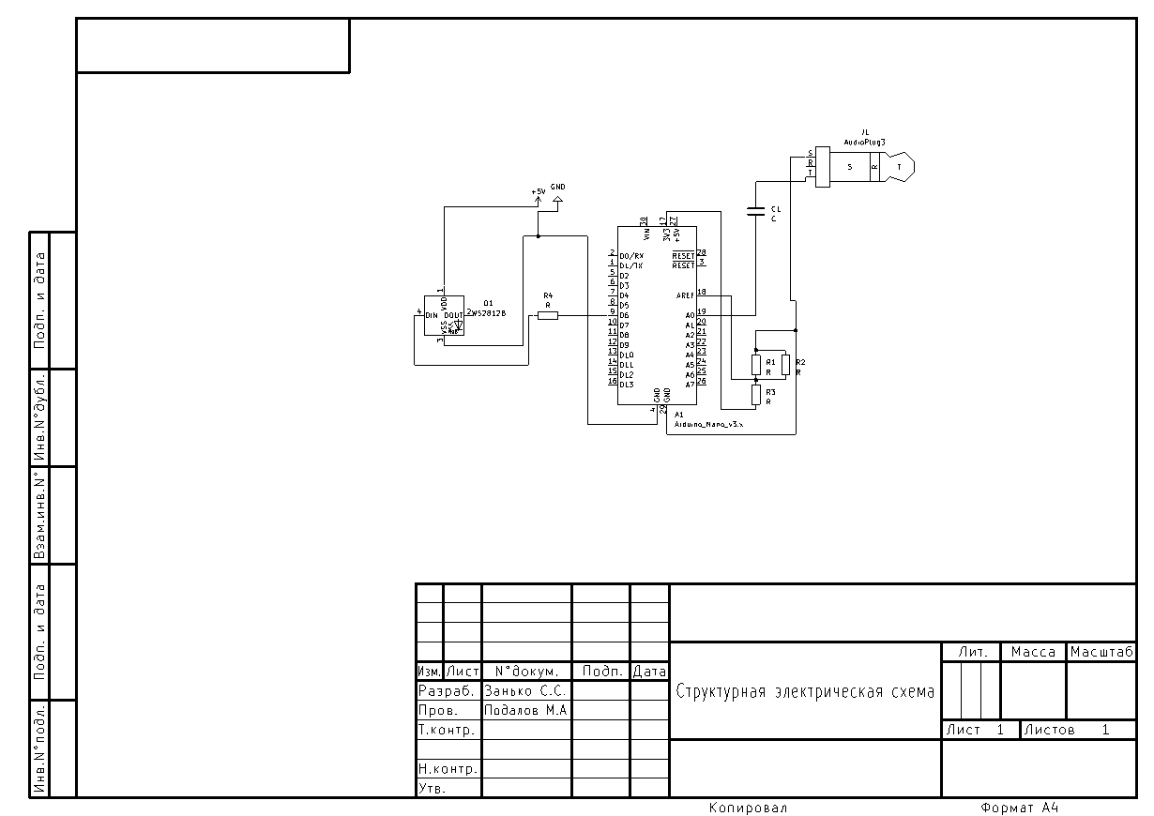

Приложение Б

Принципиальная схема анализатора спектра аудиофайлов
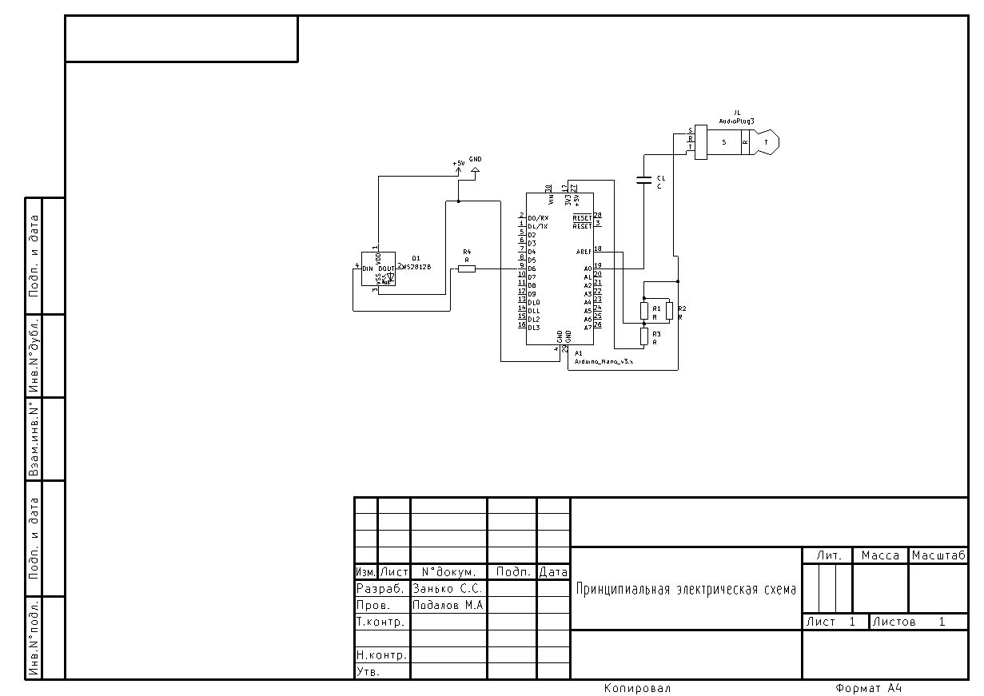

Приложение В

Блок-схема алгоритма программы анализатора спектра аудиофайлов

